**Консультация для родителей**

**«Развитие речи детей при подготовке ребенка к школе»**

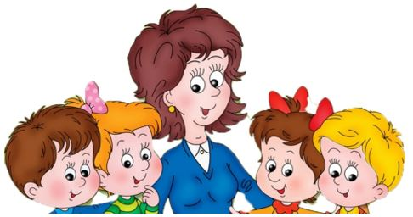

Речь занимает чрезвычайно важное место в развитии ребенка. С первого дня пребывания в детском саду ребенку приходится широко пользоваться речью: отвечать и задавать вопросы в присутствии всего класса, читать вслух и недостатки речи обнаруживаются очень скоро. Особенно необходимым для ребенка становится правильное произношение звуков и слов тогда, когда он начинает овладевать грамотой. Между чистотой звучания детской речи и орфографической грамотностью установлена тесная связь.

Каждый родитель хочет, чтобы его ребёнок вырос успешным, стал блестящим хирургом или дальновидным политиком, чтобы вызывал гордость и уважение людей. Но что надо сделать, чтобы достичь такого успеха, знают не все родители.

Уже с раннего детства необходимо заниматься с ребёнком. Поскольку дошкольное детство - ответственный период детского развития, когда закладывается фундамент для успешного обучения в школе. Особое внимание следует уделить **речевому развитию**. Становление и совершенствование речи ребёнка - это не только восприятие и понимание словесной информации, выражение своих мыслей, чувств, но и полноценное психическое развитие, т. е. формирование памяти, внимания, логического мышления. Иными словами, уча ребёнка говорить, вы учите его думать.

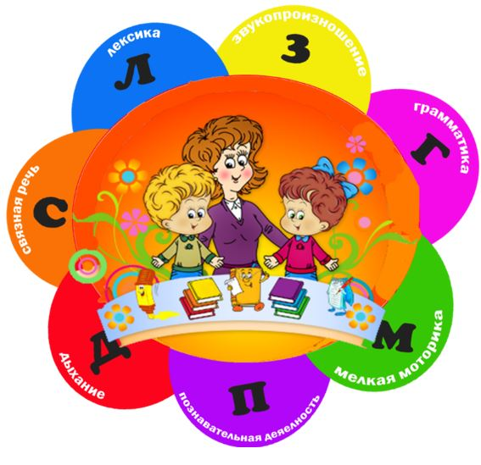**Речевые навыки и умения, которыми должен владеть ребёнок, поступающий в первый класс.**

**Звуковая сторона речи:** Ребёнок должен чётко и внятно произносить все звуки речи, слоги, а также слова и предложения со сложной звуковой и слоговой наполняемостью. Дефектное произношение отразится на письме. Ребёнок будет писать, как говорит.

**Фонематические процессы:** Ребёнок должен уметь слышать, различать и дифференцировать звуки русского языка. Нарушение этого навыка проявляется в заменах букв на письме.

**Языковой анализ и синтез**: В основе его лежит умение ребёнка делить предложения на слова, слова на слоги, проводить фонематический анализ и синтез. Ребёнок должен уметь выделять звуки из слов, определять место звука в слове, последовательность звуков, называть мягкие и твёрдые согласные звуки. Недоразвитие этого навыка проявляется на письме в искажениях структуры слова и предложения, наиболее распространённое искажение звуко-буквенной структуры слова.

**Грамматический строй речи:** Ребёнок должен уметь изменять слова и образовывать новые.

**Словоизмения:** изменять существительные по падежам и числам; употреблять различные предлоги, согласовывать существительные с прилагательными в роде, числе, падеже; согласовывать существительные с числительными; правильно употреблять глаголы.

**Словообразование:** образовывать уменьшительно-ласкательную форму слов; глаголы с помощью приставки; название детёнышей; сложные слова; притяжательные и относительные прилагательные от существительных. Недоразвитие этого навыка проявляется в трудностях конструирования сложных предложений, пропуска членов предложения, нарушении последовательности слов в предложении.

**Словарь:** Ребёнок должен называть части целого, владеть обобщающими понятиями, называть действия, подбирать определения к слову, подбирать антонимы, синонимы, родственные слова. Недоразвитие этого навыка сказывается на понимании ребёнком прочитанного.

**Связная речь:** Ребёнок должен уметь отвечать на вопросы по прочитанной сказке (рассказу), пересказывать. Составлять рассказ по картине, по серии сюжетных картин, с опорой на жизненный опыт (прогулка в лес, поездка на море, экскурсия в музей). Недоразвитие связной речи приведёт к проблеме в усвоении гуманитарных предметов и в написании изложений и сочинений. В психологическом развитии речь играет огромную роль. Плохая, невнятная речь делает ребёнка замкнутым, застенчивым, молчаливым.

**Рекомендации родителям по развитию речи ребенка**

1.Начинать заниматься речью ребенка нужно с самого раннего возраста, с младенчества.

2.При первых подозрениях на задержку речевого развития

3.Начинать подготовку к чтению и письму нужно не позднее 3 лет.

4.Не забывайте каждый день читать ребенку.

5.Следует разобраться: умеет ли Ваш ребенок общаться, свободно выражать свои мысли?

6. Разговаривайте со своими детьми!

7.Каждый день делитесь даже с самым маленьким ребенком своими впечатлениями о музыке, об интересной книге, о людях, об окружающем мире, природе, обо всем, что волнует вас.

9.Только систематические занятия с ребенком могут дать положительный результат.